**OBEC KVASICE**

**Zastupitelstvo obce Kvasice**

**Obecně závazná vyhláška obce Kvasice,**

**kterou se stanovují pravidla pro pohyb psů na veřejném prostranství   
v obci Kvasice**

Zastupitelstvo obce Kvasice se na svém zasedání dne 7.prosince 2023 usnesením č.97 usneslo vydat na základě ustanovení § 24 odst. 2 zákona č. 246/1992 Sb., na ochranu zvířat proti týrání, ve znění pozdějších předpisů, a v souladu s ustanovením § 10 písm. c) a d), § 35 a § 84 odst. 2 písm. h) zákona č. 128/2000 Sb., o obcích (obecní zřízení), ve znění pozdějších předpisů, tuto obecně závaznou vyhlášku:

**Čl. 1**

**Pravidla pro pohyb psů na veřejném prostranství**

1. Stanovují se následující pravidla pro pohyb psů na veřejném prostranství[1]1)
2. na všech veřejných prostranstvích v obci s výjimkou prostor uvedených v čl. 2 je možný pohyb psů pouze na vodítku,
3. na všech veřejných prostranstvích v obci se zakazuje výcvik psů,
4. psí exkrementy zanechané na veřejném prostranství musí být neprodleně odklizeny.
5. Splnění povinností stanovených v odst. 1 zajišťuje fyzická osoba, která má psa   
   na veřejném prostranství pod kontrolou či dohledem[2]2).

**Čl. 2**

**Vymezení prostor pro volné pobíhání psů**

1. Pro volný pohyb psů, který je možné pouze pod neustálým dohledem a přímým vlivem fyzické osoby doprovázející psa, se vymezují tyto prostory:

a) Část prostoru kolem čistírny odpadních vod, směrem ke Kvasicím:

část pozemku parc.č. 3432

část pozemku parc.č. 3429

pozemek parc.č. 3433

b) Moravní hráz:

část pozemku parc.č. st. 979/1

část pozemku parc.č. st. 978/1

c) Hráz panenského potoka:

pozemek parc.č. 978/2.

2. Prostory dle odst. 1 písm. a) až c) jsou graficky vyznačená v příloze č. 1 této obecně závazné vyhlášky.

**Čl. 3**

**Zrušovací ustanovení**

Zrušuje se obecně závazná vyhláška obce Kvasice č. 2/2007, kterou se upravují pravidla pro pohyb psů na veřejném prostranství, ze dne 6. 12. 2007.

**Čl. 4**

**Účinnost**

Tato obecně závazná vyhláška nabývá účinnosti dnem 1. 1. 2024.

*................................... ..........................................*

Tomáš Kahaja v. r. Ing. Dušan Odehnal v. r.

místostarosta starosta

**Příloha č. 1 obecně závazné vyhlášky obce Kvasice, kterou se stanovují pravidla pro pohyb psů na veřejném prostranství**

1. prostory dle čl. 2 odst. 1 písm. a) této obecně závazné vyhlášky

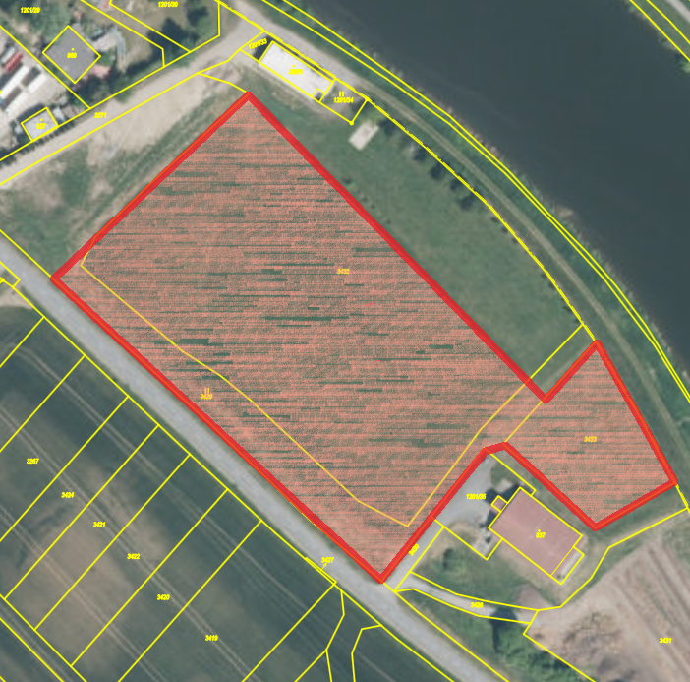

b) prostory dle čl. 2 odst. 1 písm. b) této obecně závazné vyhlášky

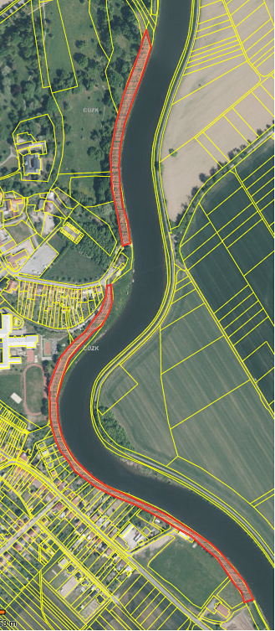

c) prostory dle čl. 2 odst. 1 písm. c) této obecně závazné vyhlášky

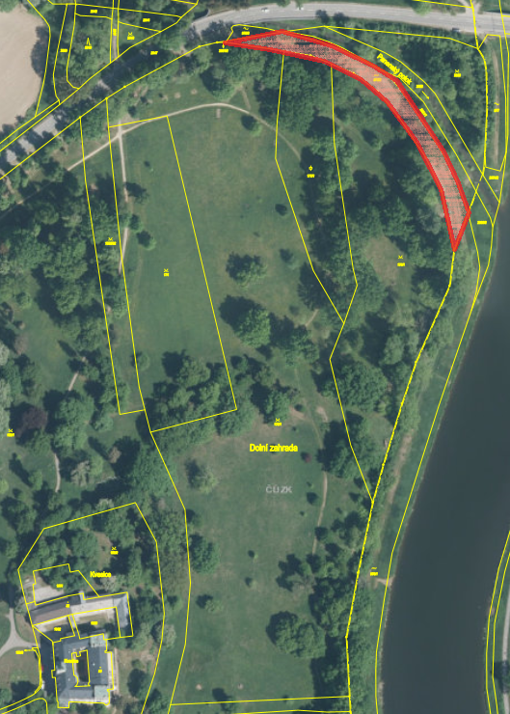

1. 1) § 34 zákona č. 128/2000 Sb., o obcích (obecní zřízení), ve znění pozdějších předpisů.
2. 2) Fyzickou osobou se rozumí např. chovatel psa, jeho vlastník či doprovázející osoba.